О проведении мероприятий в рамках областного комплексного профилактического мероприятия «Внимание! Дети!» 10.01.2024
10 января 2024 г. во всех классах школы были проведены профилактические мероприятия в соответствии с требованиями Управления Роспотребнадзора по Ярославской области, направленные на пропаганду соблюдения Правил дорожного движения, привитие и отработку практических навыков безопасного поведения на улицах и дорогах в зимнее время года.
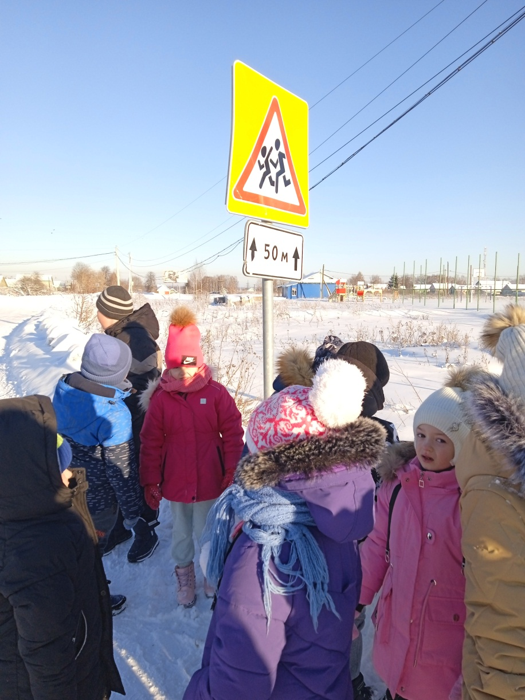
Так, ученики 1-4 классов совершили экскурсию по территории села Пружинино, учились правильно идти по дороге, переходить дорогу. Особое внимание уделялось правильному переходу дороги, где расположен перекресток. Ребята рассматривали дорожные знаки, расположенные рядом со школой, выясняли, на что они указывают. Были затронуты такие вопросы, как светоотражающие элементы, тормозной путь автомобиля в зимний период.

Ребята 5 класса занимались на тренажерах по ПДД в мобильном классе, где решали задачи разных уровней сложности, где особое внимание уделялось вопросам: особенности движения транспортных средств на заснеженной дороге и в гололёд, представляющих для пешеходов большую опасность.
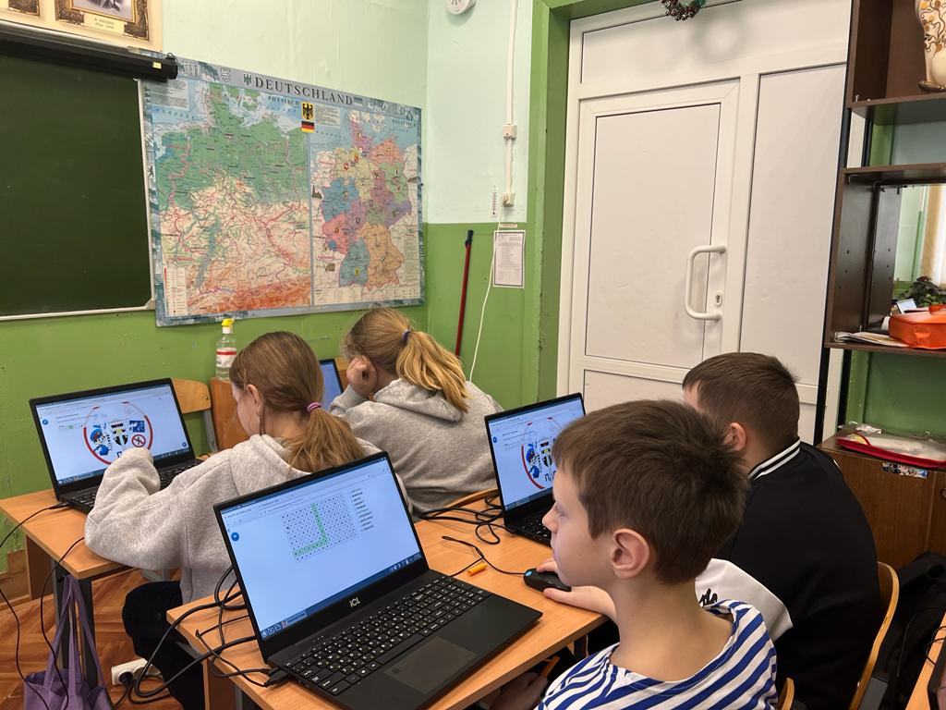

Учащиеся 6 класса провели ситуационный марафон " Путешествия по правилам дорожного движения. Основными были ситуации соблюдение и выполнение основных правил безопасности на нерегулируемых пешеходных переходах, с разъяснением обучающимся и воспитанникам понятий: «дорожные ловушки», «ограниченная видимость» и «недостаточная видимость», «скорость реакции», «тормозной путь» и «остановочный путь».
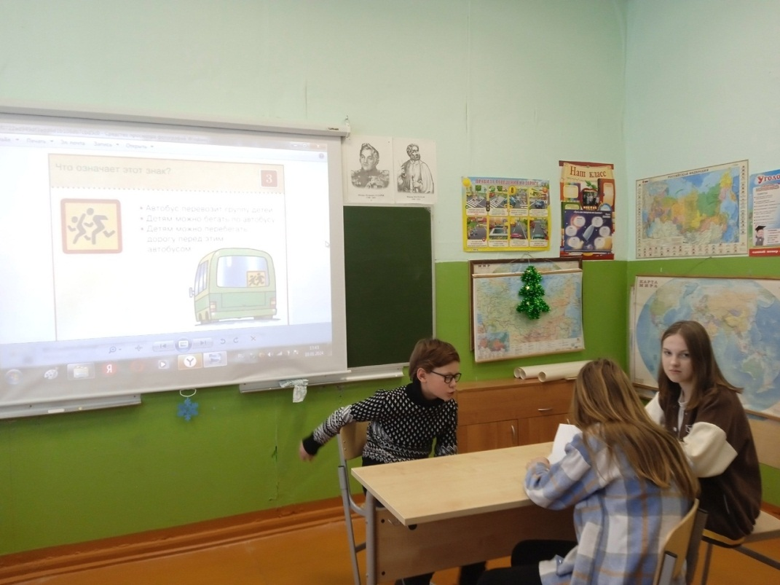

Ученики 8 класса решали практические задачи по безопасности дорожного движения «Дорожные ситуации-ловушки», где особый акцент был сделан на особенностях погодных условий в зимний период, передвижения по маршрутам «дом-школа-дом».

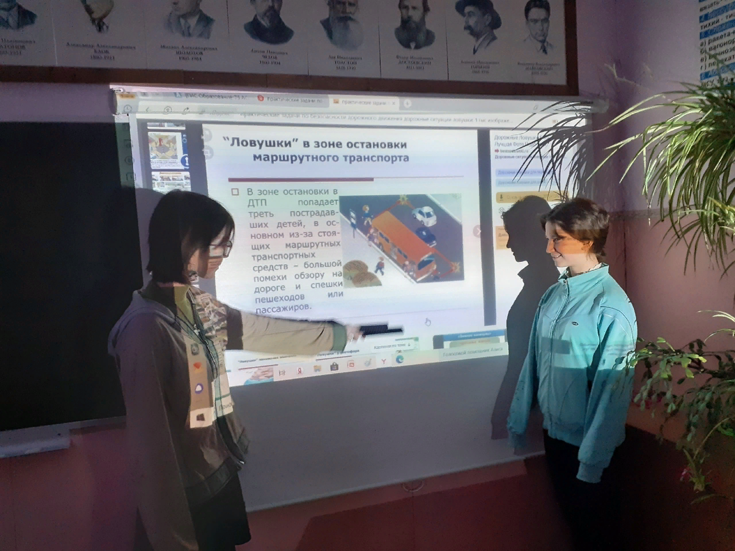

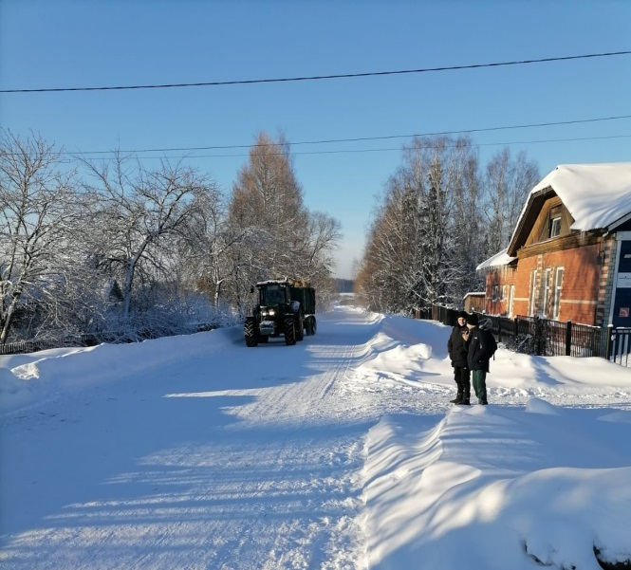
Ученики 9 класса на практике повторяли и изучали Правила дорожного движения в сельской местности в зимний период, где большое внимание уделялось нерегулируемым перекремсткам, переходу дороги и тормозному пути автомобилей.

